Тел. +7(495)792-82-23
E-mail: 7928223@technadzor77.com

15 сентября 2017г.

Обследование индивидуального
жилого дома

Адрес объекта: #############################################
Заказчик: ###########################

Исполнитель: ООО «Технадзор 77»

Инженер ##############################

Г. Москва
Цель обследования:
Проверка качества выполненных строительно-монтажных работ, наличие и состав проектной документации(РД) и исполнительной документации подрядчика.

Характеристика объекта:
Индивидуальный 2-х этажный жилой дом со следующим конструктивом:
фундамент – ж/б монолитная плита
наружные стены цокольного этажа – ж/б монолитные
наружные стены 1-го и 2-го этажей – блоки Паротерм
внутренние несущие стены – блоки Паротерм
перегородки - кирпич
перекрытие этажей- сборные ж/б плиты

Выявленные нарушения:
В результате проверки проектной и исполнительной документации, выполненных строительно-монтажных работ выявлены следующие нарушения:
Проектная документация
Проектом предусмотрено выполнение фундамента в виде монолитной ж/б плиты и цоколя высотой 58 мм., монолитные ж/б плиты перекрытия, монолитные перемычки. Фактически высоту цоколя увеличили до высоты этажа, монолитные перекрытия и перемычки заменили на сборные ж/б плиты и перемычки Паротерм. Изменения не согласованы с автором проекта.
Исполнительная документация
При выполнении определенных этапов работ, подрядчику необходимо представить исполнительную документацию согласно СП 70.13330.2012 п.3.23, 5.5.5
Подрядчиком были представлены сертификаты на арматуру, блоки Паротерм, паспорта на бетон В7,5 и В15
Подрядчиком не представлены: акты освидетельствования скрытых работ на:
- армирование фундамента
- гидроизоляцию фундамента
- утепление фундамента
- армирование кладки стен
- армирование монолитных участков перекрытия
- утепление торцов плит перекрытия
сертификаты и паспорта качества на:
- бетон В22,5
- перемычки Паротерм
- гидроизоляция
- утеплитель
- плиты перекрытия

Строительно-монтажные работы
При обследовании объекта выявлено:
1. Не выполнено утепление подошвы фундаментной плиты (утеплить пеноплексом с армированной стяжкой)
2. Внутренняя поверхность стен цоколя имеет наплывы и неровности (СП 70.13330.2012 прил. Х) ( отшлифовать неровности)
3. Торцы плит перекрытия и зазоры м/д плитой и наружной стеной не утеплены (мостик холода)- выполнить утепление через пустоты в плитах
4. Не зачеканены зазоры м/д верхом перегородок и плитами перекрытий
5. Не заделаны швы м/д плитами перекрытий 1-го и 2-го этажей
6. Не замоноличены участки монтажных петель плит перекрытия 1-го и 2-го этажей
7. Откосы оконных проемов имеют неровную поверхность (оштукатурить)
8. Монтажные связи плит перекрытия из арматуры не обработаны антикоррозийными составами
9. Не выполнены отверстия в плите перекрытия 2-го этажа под вентканалы в осях Б-В/2-3

Выводы:

Подрядчику необходимо:
- согласовать изменения проекта с проектной организацией
- оформить и представить недостающую исполнительную документацию
- устранить замечания по СМР

После выполнения всех условий можно перейти к рассмотрению приемки работ.

Приложение:
Фотофиксация
Наплывы бетона на внутренней части цоколя
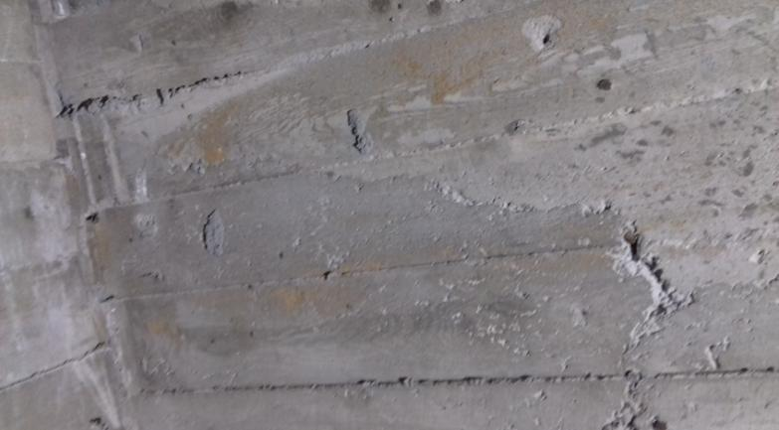

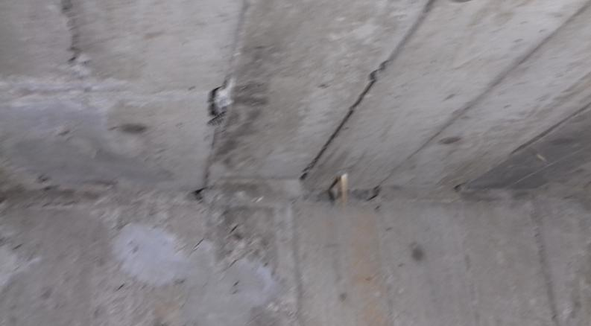

Не зачеканены зазоры м/д верхом перегородок и плитами перекрытий

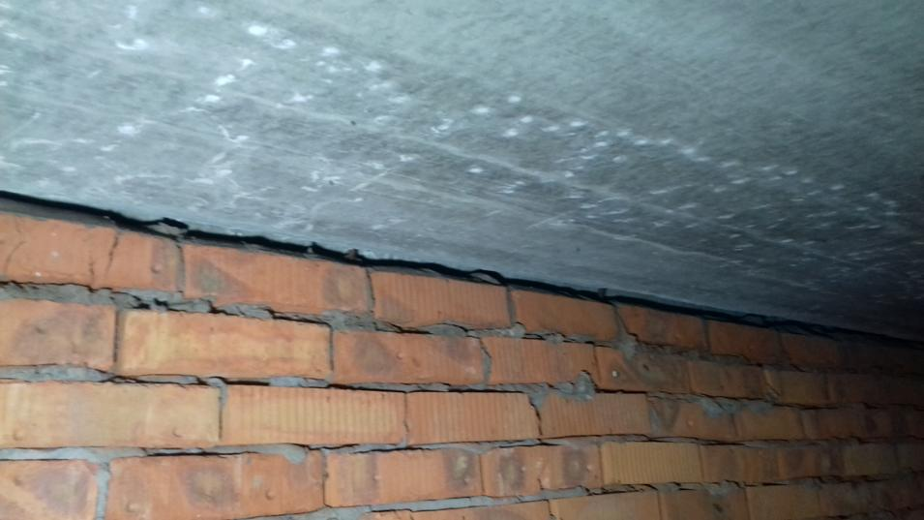

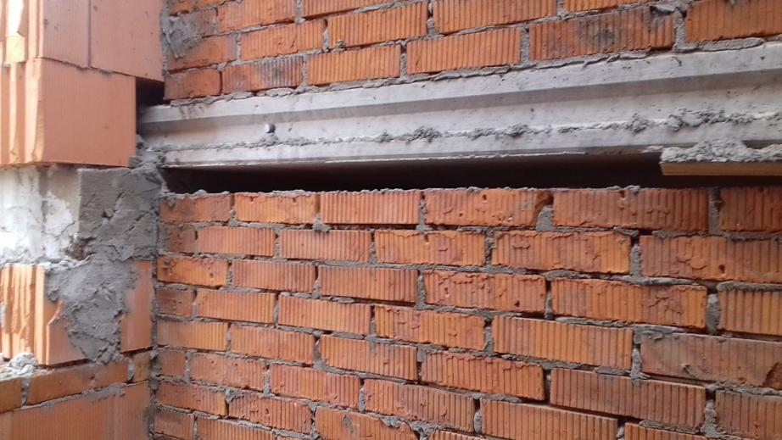

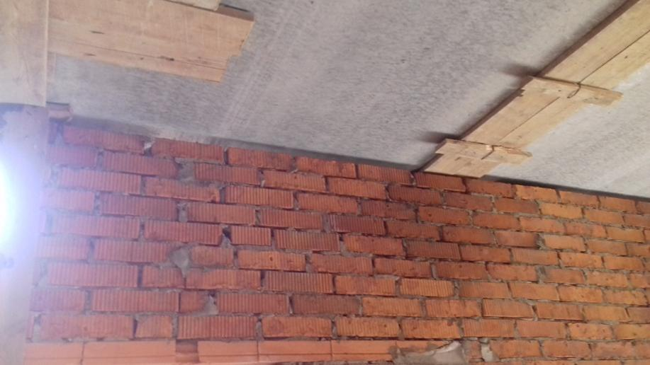

Торцы плит перекрытия и зазоры м/д плитой и наружной стеной не утеплены

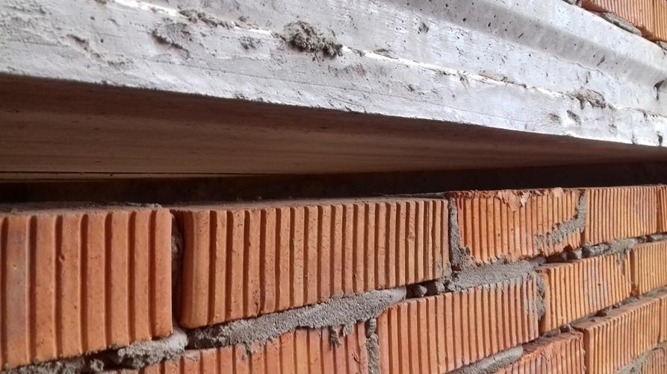

Откосы оконных проемов имеют неровную поверхность

